CAMARA DE VERADORES DE SALGUEIRO
GABINETE DO VEREADOR SÁVIO PIRES

REQUERIMENTO- Nº_________/2026

O Vereador SAVIO PIRES, no uso de suas atribuições legislativas, ouvido o plenário, e cumpridas às formalidades regimentais, indica ao Prefeito Municipal Senhor, Fábio Lisandro e a Secretária de Desenvolvimento e Obras Vitória Miranda,
Que seja feito o calçamento da Rua Pedreiro Genésio Alexandrino, no Bairro do Divino Espirito Santo, deste Município.

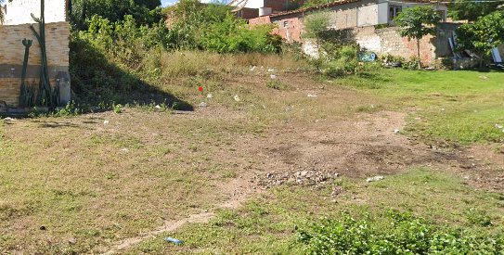
JUSTIFICATIVA:
Afim de melhorar a locomoção dos moradores e transeuntes naquela localidade, estes já tem muitos anos com a mesma dificuldade de transitar, principalmente em épocas de chuvas.

Salgueiro, 02 de Maio de 2026

SÁVIO PIRES
vereador

